FÜÜSIKA
Ülesanne 2: Määrake puuliigi puidu suhtelisee niiskuse sisaldus erinevatelkasvupinnastel (soomets, palumets)
Mõiste: puidu suhteline niiskus — see on märjas puidus sisalduv niiskus, mida tähistatakse protsentides.
Eesmärk: teha kindlaks, kas ühe puuliigi puidu niiskuse sisaldus sõltub selle puu kasvukoha niiskusest.

Lõiming õppeainetega: bioloogia, keemia, geograafia.
Töövahendid: kaal 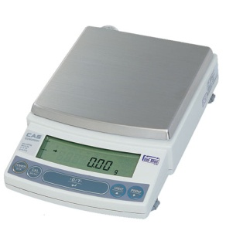, mikrolaineahi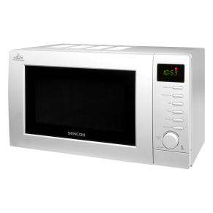

Töö teostamise plaan:
- Valige merepinnast eri kõrgustel kasvav puuliik
Minu valitud puuliigiks on ……………………………………………..
- Võtke selle liigi eri kõrgustel kasvavatelt puuliikidelt kolm proovi(silindrikujuline oks, mille pikkus on kuni 10 cm) ning tähistage see (näiteks, M1P1 - mets 1, proov 1).
- Puhastage oksad puukoorest.
- Kaaluge värskelt lõigatud oksad ning kirjutage nende kaal tabelisse 1.

Tabel 1. Niiske puidu mass
 | Esimese proovi mass, m₁ (grammi) | Teise proovi mass, m₂ (grammi) | Kolmanda proovi mass, m₃ (grammi)
Palumets
Soomets

5) Pange proovid mikrolaineahju ja kuumutage proove50% võimsusega 15 minutit
6) Peale 15 minutilist mikrolaineahjus kuivatamist, võtke proovid välja ning kaaluge need uuesti. Saadud tulemused kirjutage tabelisse 2.
Таbel 2. Kuiva puidu mass
 | Esimese proovi mass, m₁ (g-gramm) | Teise proovi mass, m₂ (g-gramm) | Kolmanda proovi mass, m₃ (g-gramm)
Palumets
Soomets

- Määrame puiduproovide suhtelise niiskuse järgmise valemi abil:
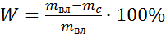, kus
W- puidu suhteline niiskus 3protsentides (%);
– niiske puidu mass (g);
- kuiva puidu mass (g)
Arvutused:

Kirjutage arvutuste tulemused tabelisse 3.
Arvutage välja saadud puiduproovide (võetuna nii soometsast kui ka palumetsast) keskmine suhteline niiskus ning kirjutage tulemused tabelisse 3.
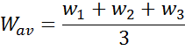

Tabel 3. Puidu suhteline niiskus
 | 1 proovi suhteline niiskus W₁ (%) | Teise proovi suhteline niiskus W₂ (%) | 3 proovi suhteline niiskus W₃ (%) | Proovide keskmine niiskustase W_{av} (%)
Palumets
Soomets

- Tuginedesuuringule ning tabeli andmetele, tehke järeldused, kuidas puude puidu niiskuse sisaldus sõltub nende kasvukoha niiskusest?
Võrdlus
……………………………………………………………………………………………………………………………………………………………………………………………………………………………………………………………………………………………………………………………………………………………………………………………………………………………………………………………………………………………………………………………………………………………………………………………………………………………..
Järeldus
……………………………………………………………………………………………………………………………………………………………………………………………………………………………………………………………………………………………………………………………………………………………………………………………………………………………………………………………………..

